|  |  |  |  |  |
| --- | --- | --- | --- | --- |
| Item | Descripción | Resultado esperado | Resultado obtenido | Tipo de bug |
| Contact | Al ingresar haciendo click en el botón Contact | Deben aparecer todos los contactos con que cuenta la empresa | Aparece el siguiente mensaje: Under Construction | Funcional |

Home page https://demo.guru99.com/test/newtours/support.php

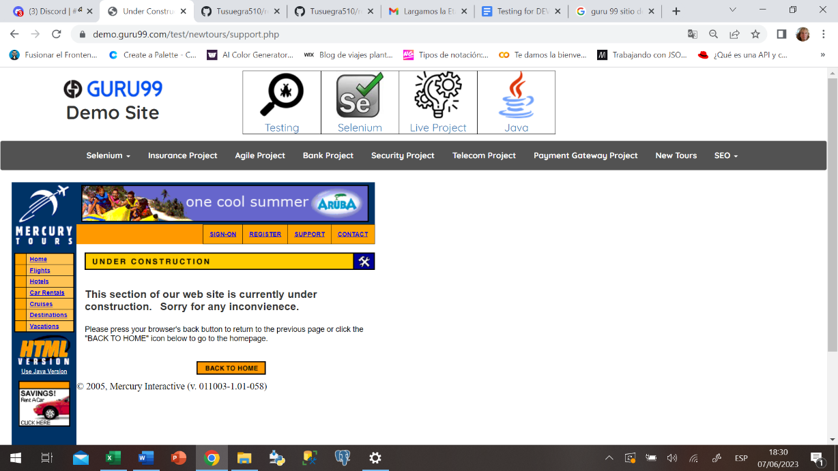

Home page <https://demo.guru99.com/test/newtours/reservation.php>

|  |  |  |  |  |
| --- | --- | --- | --- | --- |
| Item | Descripción | Resultado esperado | Resultado  obtenido | Tipo de bug |
| Fligth Finder | Se ingresan las opciones correspondientes a los pasajeros y destinos de los vuelos mediante botones de selección | Definición sobre disponibilidad y precios de los vuelos seleccionados por fechas, lugares de partida y arribo y clase. | Mensaje: No hay asiento disponible, cualquiera sea la opción de fechas, lugares de partida y arribo y clase. Vuelva a la página de inicio | Funcional |

